République Algérienne Démocratique et Populaire
الجمهورية الجزائرية الديمقراطية الشعبية
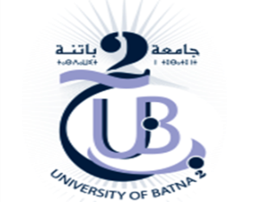
Ministère de l’Enseignement Supérieur وزارة التعـــليــم العــــالــي
et de la Recherche Scientifique والبحــــث العــــــلمي والبحــــث العــــــلمي

Université Batna -2- جــــامعة بــــــاتنة-2-

Faculté des Lettres et Langues Etrangères الأجنبــــــية الآداب واللغـــــات كليــــــــة
Département de français قسم اللغة الفرنسية
CALENDRIER DES EXAMENS DU CINQUIÈME SEMESTRE
NIVEAU : TROISIÈME ANNÉE LMD
DU DIMANCHE 21 /02/2021 AU MERCREDI 24/02/2021

JOURS | HORAIRES | MATIÈRES
DIMANCHE  21/02/2021 | 12H30…13H30 | E.TXT.LITT
LUNDI  22/02/2021 | 12H30…13H30 | E.TXT.CIV
MARDI  23/02/2021 | 12H30…13H30 | LINGUISTIQUE
MERCREDI  24/02/2021 | 12H30…13H30 | DIDACTIQUE

SERVICE DE LA PEDAGOGIE

